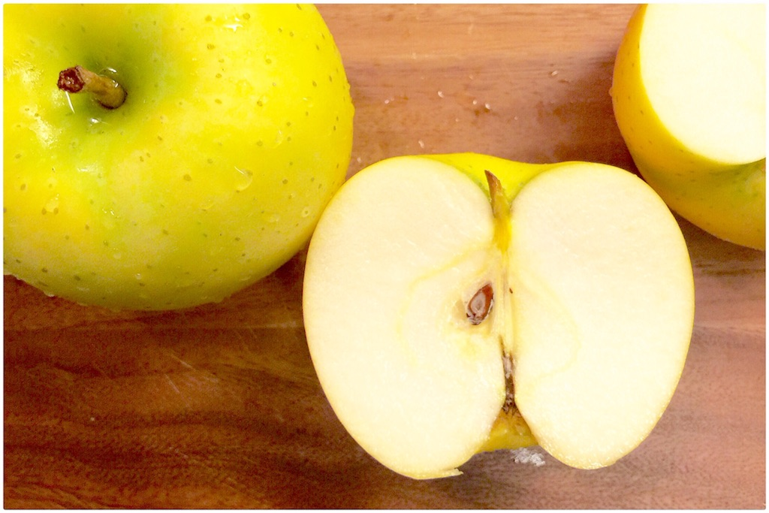**黄王（きおう）**

３個入り

**400円**（税込み）